Bewegungswelt
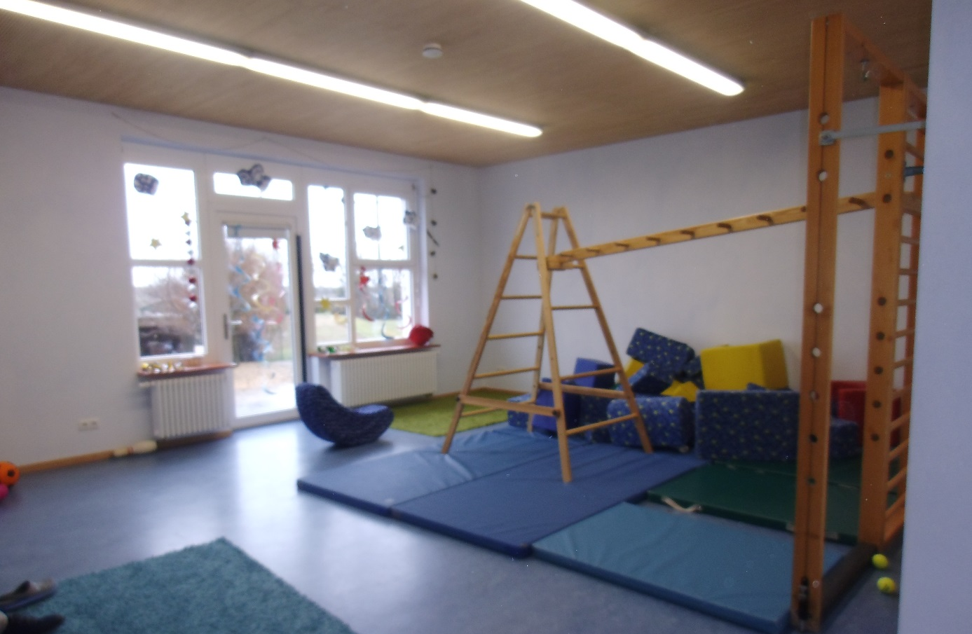
Bewegung ist die erste Sprache der Kinder. Durch die Entwicklung motorischer Fähigkeiten werden sämtliche Hirnfunktionen ausgebildet. Sie gehört zu den ersten kindlichen Handlungs- und Ausdrucksformen. So hat die Bewegung eine hohe Bedeutung für die geistige, sprachliche und soziale Entwicklung der Kinder.
Die Bewegungswelt bietet den Kindern die Möglichkeit:
- Ihren eigenen Körper kennenzulernen und körperliche Fähigkeiten auszutesten
- Verschiedene Bewegungsarten auszuprobieren (z.B. Balancieren, Klettern, Hüpfen)
- Gegenseitige Rücksichtnahme, verbale Auseinandersetzungen zu üben
- Regelverständnis zu entwickeln
- Lernen mit Misserfolgen umzugehen
- Spaß zu haben
Die Bewegungswelt bietet u.a.:
Großgeräte wie Matten, Sprossenwand und Turnbank und Kleingeräte, wie Basketballkorb, Bälle, Tücher und Balanciersteine.

